深 圳 大 学 实 验 报 告

课程名称：Java程序设计

实验项目名称： 实验3 常用集合类和线程

学院： 计算机与软件学院

专业： 软件工程

指导教师：卢亚辉

报告人： 杨皓翔 学号：2023150139 班级： 软工02

实验时间： 2024年12月10日（周二）~2024年12月16日（周一）

实验报告提交时间： 2024年12月14日

教务部制
实验目的与要求：
实验目的： 掌握Java程序设计中的线程同步等技术。掌握常用集合类的方法。
实验要求：
（1）（20分）
请编写一个 Java 程序，使用 Collections 类中的方法对一个整数列表进行以下操作：
（a）对列表进行排序。
（b）查找列表中的最大值和最小值。
（c）将列表中的所有元素翻倍。
（d）移除列表中的重复元素。
在报告中附上程序截图、完整的运行结果截图和详细的文字说明。

输入：一组数字：10, 5, 20, 15, 30, 25

输出：
排序后的列表: [5, 10, 15, 20, 25, 30]
最大值: 30
最小值: 5
所有元素翻倍后的列表: [10, 20, 30, 40, 50, 60]
移除重复元素后的列表: [5, 10, 15, 20, 25, 30]

（2）（20分）
有10个国家，其属性有name、GDP2020和COVID19，分别表示国家名称、国际货币基金组织公布的2020年的国内生产总值（单位：百万美元）和网易新闻2021年10月7日公布的新冠肺炎累计确诊人数。10个国家的信息如下：
name GDP2020 COVID19
美国 20932750 44918565
中华人民共和国 14722837 124924
日本 5048688 1706675
德国 3803014 4284354
英国 2710970 8006660
印度 2708770 33893002
法国 2598907 7038701
意大利 1884935 4689341
加拿大 1643408 1647142
韩国 1630871 323379
编写一个Java应用程序，使用TreeMap<K,V>，按照COVID19从小到大排序输出10个国家的信息，要求通过两种方式实现：通过实现Comparator接口和通过实现Comparable接口。在报告中附上程序截图、完整的运行结果截图和详细的文字说明。

(3). 运行以下三个程序（每个程序运行10次），并对输出结果给出分析。在报告中附上程序截图和详细的文字说明。（20分）
程序1:
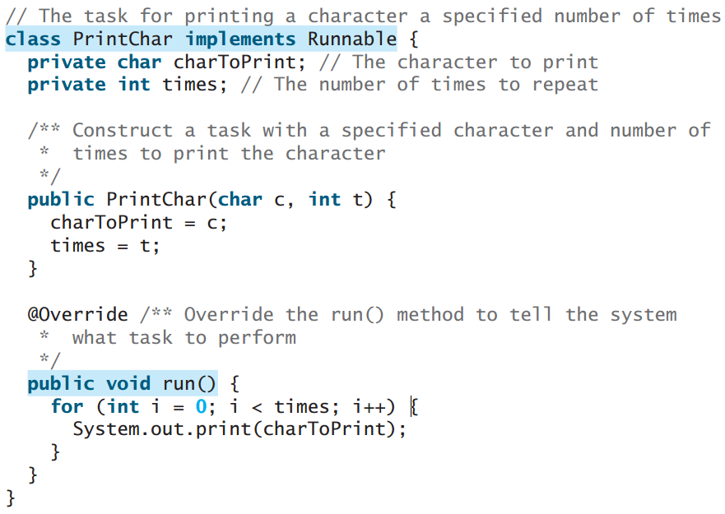
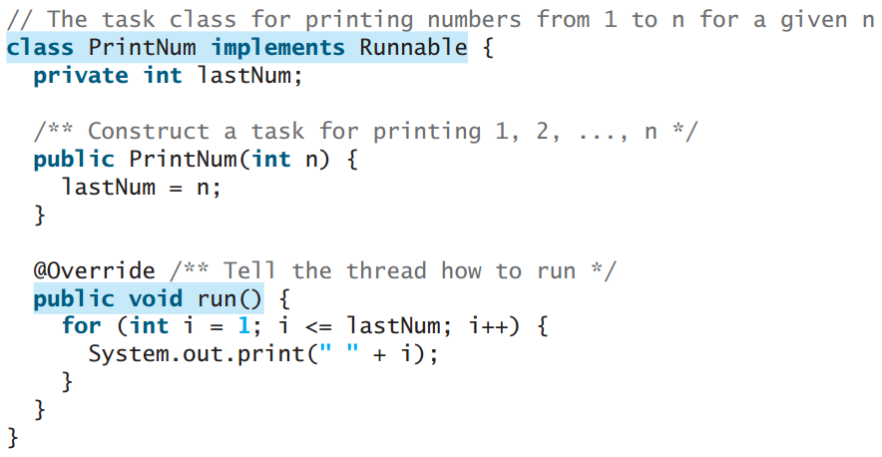
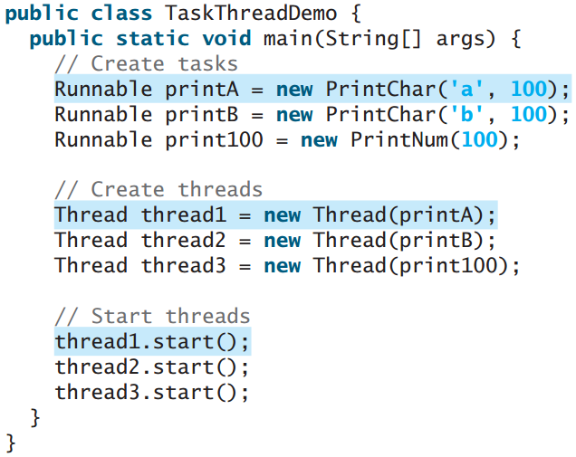

程序2:

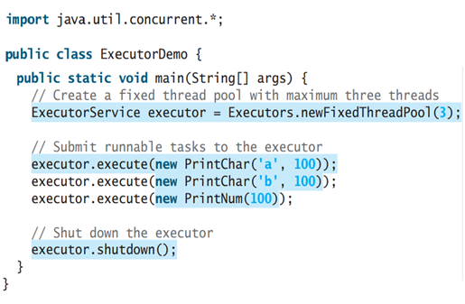
程序3:
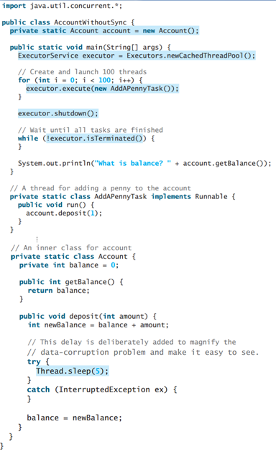

(4). 编写Java应用程序实现如下功能：创建工作线程，模拟银行现金账户取款操作。多个线程同时执行取款操作时，如果不使用同步处理，会造成账户余额混乱，要求使用syncrhonized关键字同步代码块，以保证多个线程同时执行取款操作时，银行现金账户取款的有效和一致。要求采用实现Runnable接口和Thread类的构造方法的方式创建线程，而不是通过Thread类的子类的方式。在报告中附上程序截图、运行结果截图和详细的文字说明。（20分）

报告写作。要求：主要思路有明确的说明，重点代码有详细的注释，行文逻辑清晰可读性强，报告整体写作较为专业。（20分）
说明：
（1）本次实验课作业满分为100分，占总成绩的比例（待定）。
（2）本次实验课作业截至时间2024年12月16日（周三）21:59。
（3）报告正文：请在指定位置填写，本次实验需要单独提交源程序文件（源程序单独打包在Blackboard中上传，不要包含外部导入的包）。
（4）个人信息：WORD文件名中的“姓名”、“学号”，请改为你的姓名和学号；实验报告的首页，请准确填写“学院”、“专业”、“报告人”、“学号”、“班级”、“实验报告提交时间”等信息。
（5）提交方式：截至时间前，请在Blackboard平台中提交。
（6）发现抄袭（包括复制&粘贴整句话、整张图），抄袭者和被抄袭者的成绩记零分（含抄袭往届同学的作业）。
（7）延迟提交，不得分；如有特殊情况，请于截至日期之后的48小时内发邮件到luyahui@szu.edu.cn，并在邮件中注明课程名称、作业名称、姓名、学号等信息，以及特殊情况的说明，我收到后会及时回复。
（8）期末考试阶段补交无效。

- .
首先是程序截图：
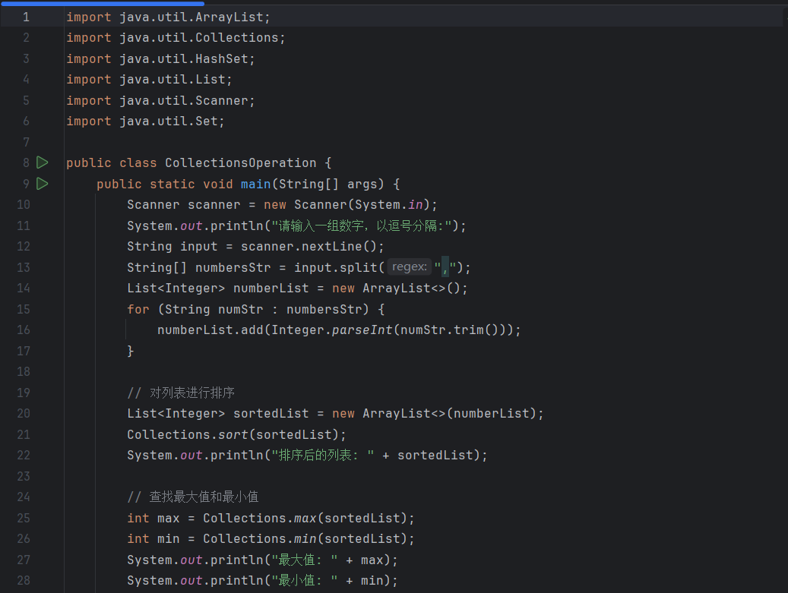
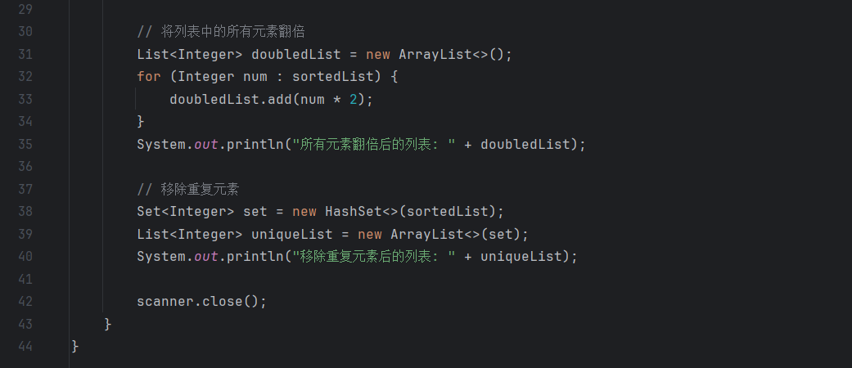
下面是运行结果截图：
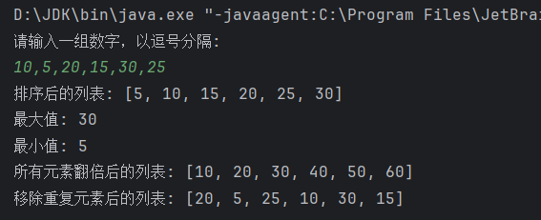
可见，满足实验内容中的输出要求。接下来是对这段程序的解释说明：
1.首先需要导入必要的包：这里导入ArrayList用于创建列表来存储输入的整数，Collections类提供了操作集合的各种静态方法，HashSet用于帮助去除重复元素，Scanner用于接收用户输入，Set是HashSet实现的接口。
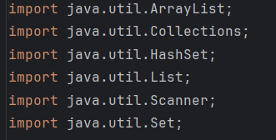
2.然后是main方法的创建及输入部分的实现：
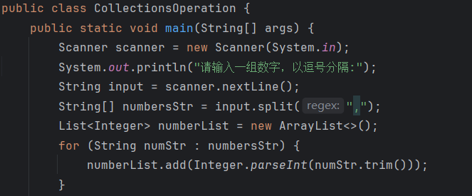
在main方法中，首先创建了一个Scanner对象用于读取用户从控制台输入的内容。提示用户输入一组以逗号分隔的数字后，通过nextLine方法获取输入的字符串，然后使用split方法按照逗号将字符串分割成字符串数组。接着遍历这个字符串数组，去除每个元素两边的空白字符后将其转换为整数，并添加到numberList这个ArrayList中，完成输入数据的处理并存储到列表里。
3.排序过程的实现：为了不改变原始的输入列表，这里先创建了一个新的列表sortedList，并将numberList中的元素复制到新列表中（通过构造函数的方式复制）。然后调用Collections.sort方法对sortedList进行排序，最后输出排序后的列表内容。
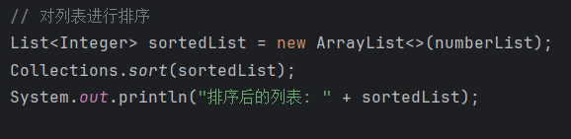
4.查找列表中的最大值和最小值：
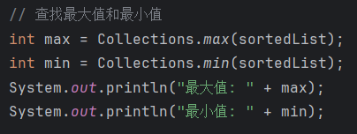
利用Collections类的max和min方法，直接传入已经排好序的列表sortedList，就能获取到列表中的最大值和最小值，并将它们输出。
5.将列表中的所有元素翻倍：创建一个新的列表doubledList，然后遍历已经排序好的列表sortedList，将每个元素乘以 2 后添加到doubledList中，最后输出翻倍后的列表内容。
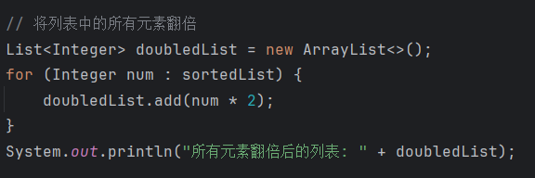
6.移除表中的重复元素：
首先利用HashSet的特性（元素不可重复），将排好序的列表sortedList中的元素添加到HashSet中，这样就自动去除了重复元素（因为重复元素在HashSet中只会保留一个）。然后再将HashSet中的元素添加到一个新的ArrayList中，构造出一个没有重复元素的列表uniqueList，最后输出这个列表内容。
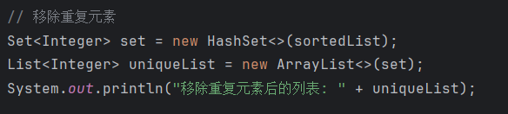

（2）
首先是通过实现Comparator接口实现排序：
以下是程序截图和运行结果截图：
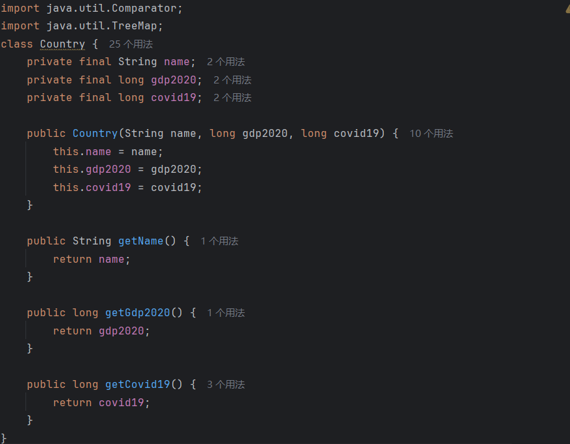
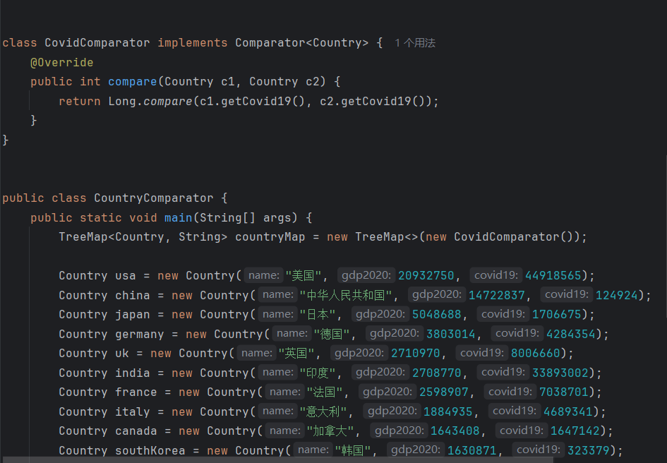
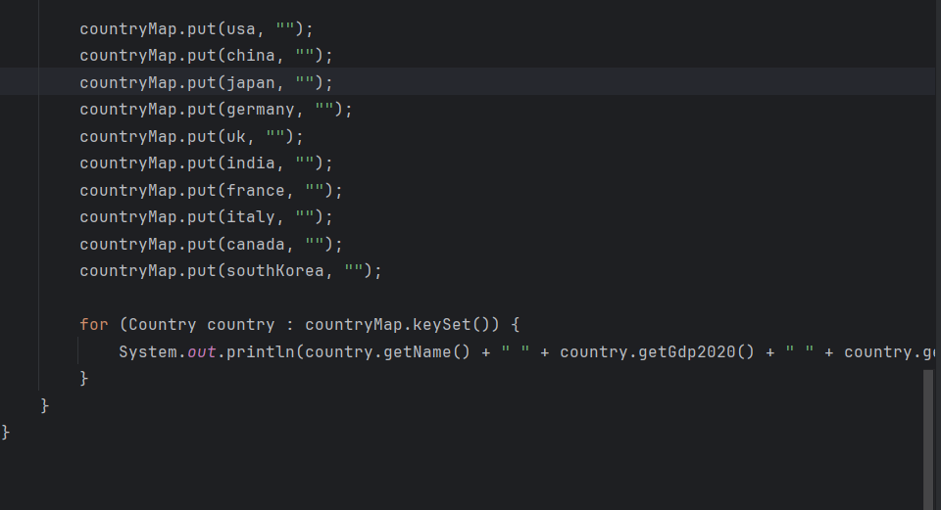
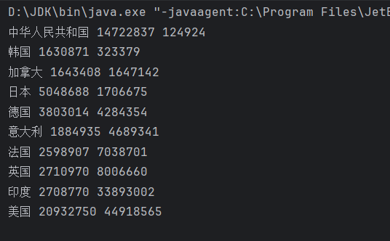
可以看到，符合实验内容中的要求。
接下来是对这段程序的解释说明：
1.首先定义国家信息类：这个Country类用于封装每个国家的相关信息，包含国家名称、2020 年的GDP以及COVID19这三个属性，同时提供了对应的访问方法（getter方法）来获取这些属性的值。
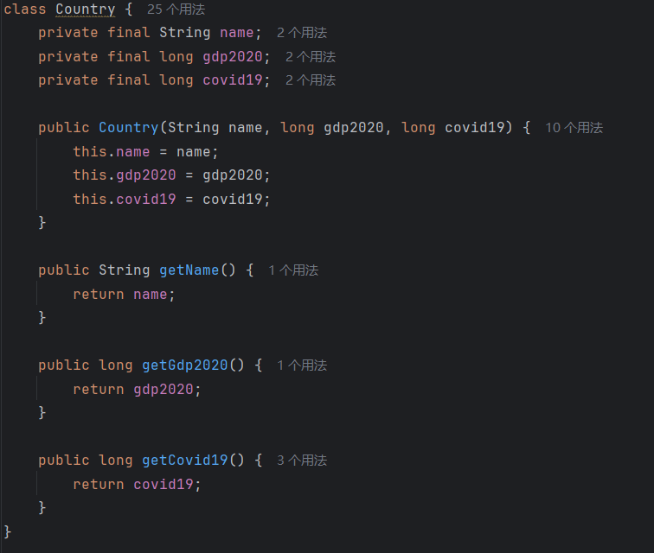
2.接下来定义Comparator实现类：创建了一个名为CovidComparator的类，它实现了Comparator接口，并且指定了泛型类型为Country，意味着这个比较器是用于比较Country类型对象的。在compare方法中，通过调用Long.compare方法来比较两个Country对象的COVID19属性，从而确定它们的顺序，按照从小到大排序。
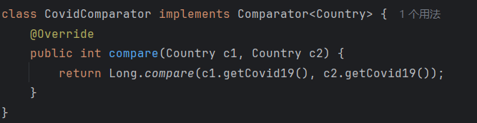
3.最后是测试类：在此方法中，首先创建了一个TreeMap对象，在构造函数中传入了之前定义的CovidComparator实例，这样TreeMap就会按照这个比较器定义的规则（即根据COVID19从小到大）来对存入的Country对象进行排序。然后创建了 10 个Country对象分别代表 10 个国家，并将它们放入TreeMap中（这里TreeMap的值只是用一个空字符串占位，因为重点是通过键来排序展示国家信息）。最后遍历TreeMap的键（也就是各个Country对象），输出每个国家的名称、GDP2020以及COVID19信息。
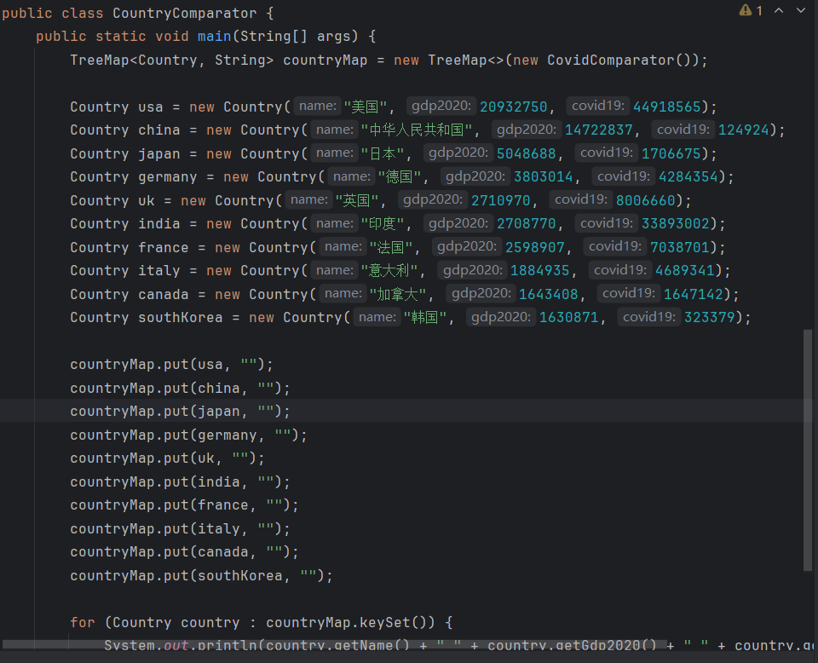

下面是通过实现Comparable接口排序：
以下是程序截图和运行结果截图：
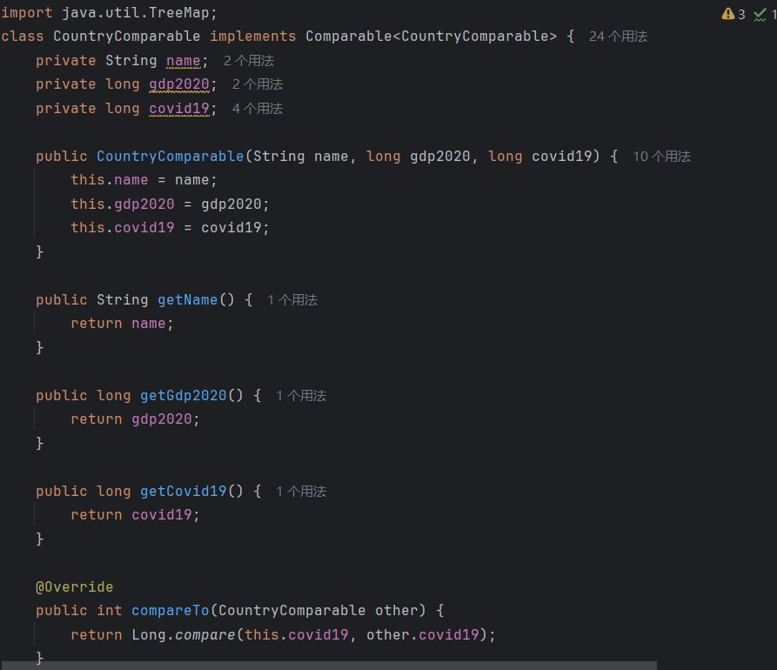
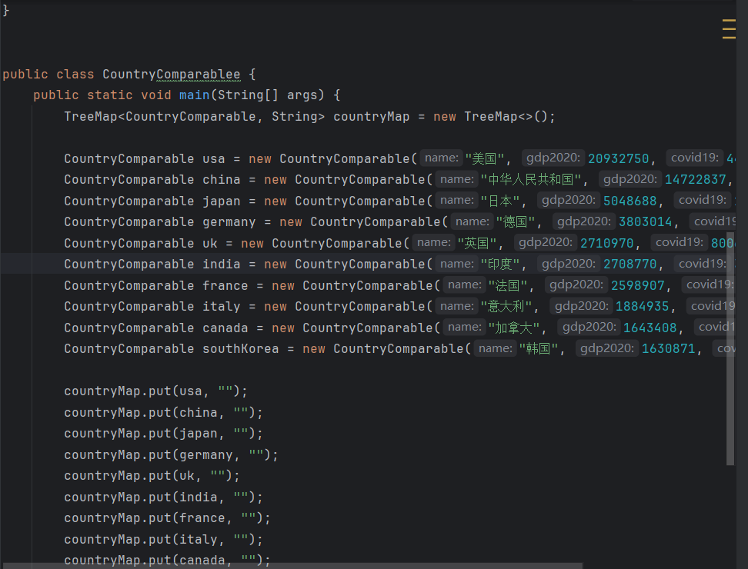
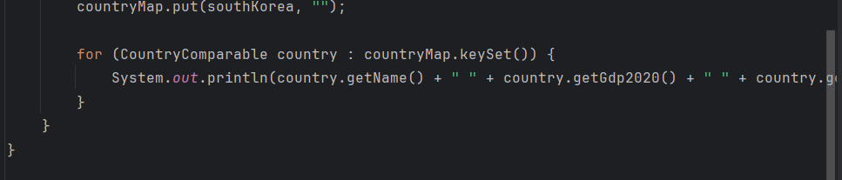
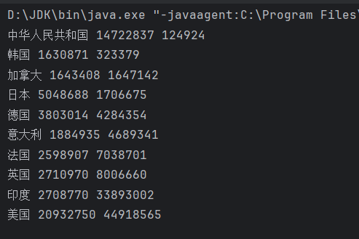
可见，满足实验内容中的要求。
下面是对这段程序的解释说明：
1.首先定义实现Comparable接口的国家信息类：这个CountryComparable类实现了Comparable接口，并且指定泛型类型为自身（CountryComparable）。同样包含国家相关信息的属性以及对应的访问方法，重点是实现了compareTo方法，在该方法中通过比较COVID19（使用Long.compare方法）来确定对象之间的顺序，实现按照确诊人数从小到大排序的逻辑。
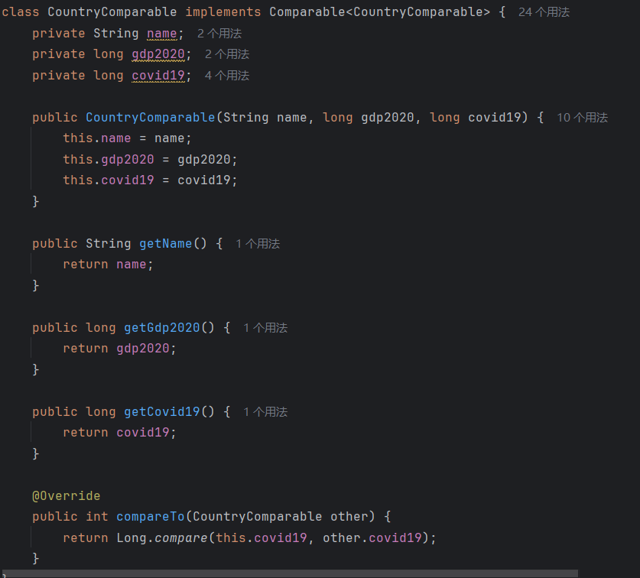
2.编写测试类：在这个方法中，首先创建了一个TreeMap对象，由于CountryComparable类已经实现了Comparable接口来定义比较规则，所以不需要额外传入比较器给TreeMap的构造函数，它会自动按照CountryComparable类中compareTo方法定义的规则（即根据COVID19从小到大）来对存入的对象进行排序。然后同样创建 10 个CountryComparable对象代表 10 个国家并放入TreeMap中，最后遍历TreeMap的键并输出各个国家的相关信息。
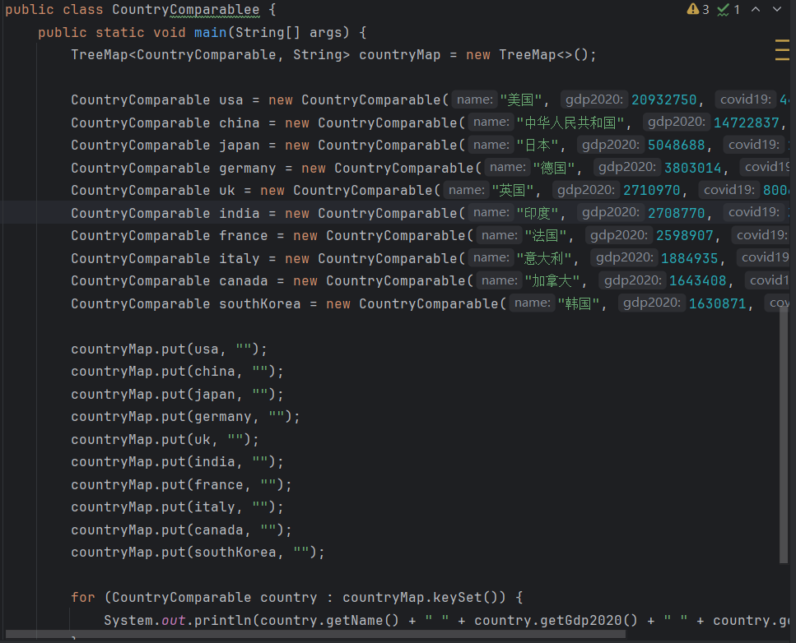

（3）
程序1的10次运行结果如下图：
以下是对程序1运行结果的分析：
在TaskThreadDemo类的main方法中：
创建了三个Runnable任务：一个任务是打印字符'a'100 次，一个任务是打印字符'b'100 次，一个任务是打印从 1 到 100 的数字。
因为三个线程是并发执行的（如果系统资源允许），所以具体的打印顺序会根据线程执行的先后顺序而定。但由于操作系统的线程调度机制，无法确定每个线程何时开始执行和执行多长时间。因此，每次运行程序时，'a'、'b'和数字的打印顺序会有所不同。
程序2的10次运行结果如下图：
以下是对程序2运行结果的分析：
在ExecutorDemo类的main方法中创建了一个固定大小为 3 的线程池，使用Executors.newFixedThreadPool(3)，向线程池提交了三个任务：一个任务是打印字符'a'100 次，一个任务是打印字符'b'100 次，一个任务是打印从 1 到 100 的数字。最后关闭线程池，调用executor.shutdown()。
每次运行程序时，因为线程池大小为 3，这三个任务会同时执行，但具体的打印顺序会根据线程执行的先后顺序而定。由于线程调度的不确定性，字符和数字的打印顺序可能会有所不同。
程序3的10次运行结果如下图：
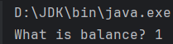
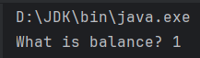
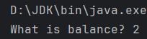
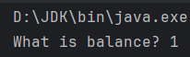
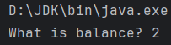
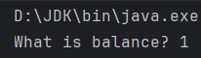
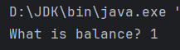
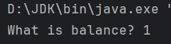
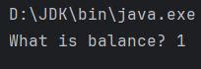
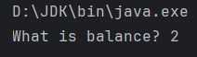
以下是对程序3运行结果的分析：
运行这段代码10次时，得到不同的结果。
在main方法中创建了一个ExecutorService线程池，使用Executors.newCachedThreadPool()方法，这会创建一个可根据需要创建新线程的线程池。通过循环启动 100 个AddAPennyTask线程，每个线程都会调用account.deposit(1)方法向account对象中存入 1。关闭线程池并等待所有线程执行完毕（通过while (!executor.isTerminated()) {}循环等待）。最后打印account对象的余额。
由于没有对deposit方法进行同步操作，多个线程可能会同时读取和修改balance变量，导致数据不一致。为了解决这个问题，可以在deposit方法上添加synchronized关键字，或者使用其他并发控制机制（如ReentrantLock等）来确保在同一时间只有一个线程可以修改balance变量。
（4）
以下是程序截图和运行结果截图：
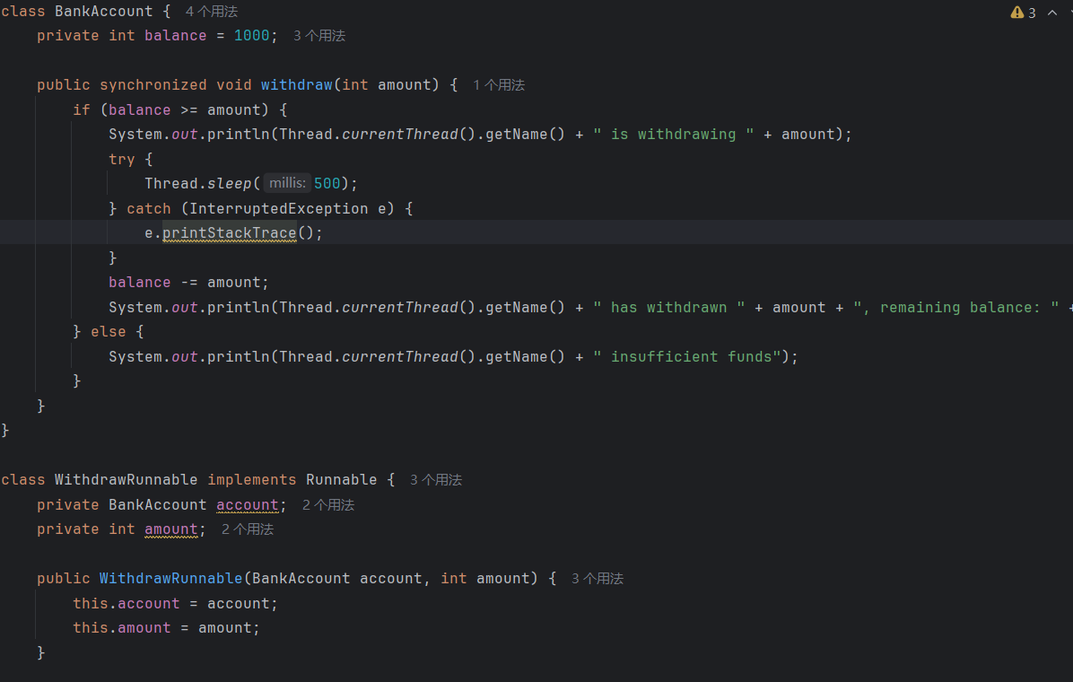
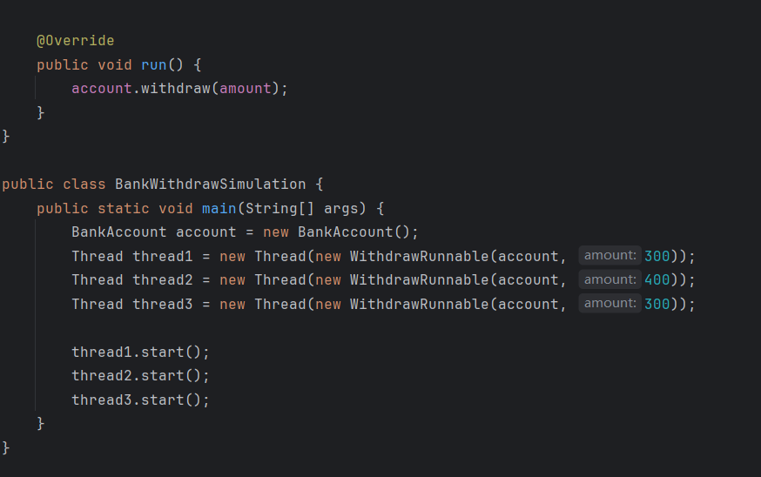
下面是对这段程序的解释说明：
1. BankAccount类
代表银行账户，有一个私有属性balance（初始值为 1000）表示账户余额。
withdraw方法用于取款操作，使用了synchronized关键字来修饰，确保同一时间只有一个线程可以执行这个方法内的代码。在方法内部，首先检查余额是否足够，如果足够，则模拟取款操作（打印出取款线程和取款金额，并让线程休眠 500 毫秒来模拟取款过程，最后更新余额并打印剩余余额）；如果余额不足，则打印余额不足的提示信息。
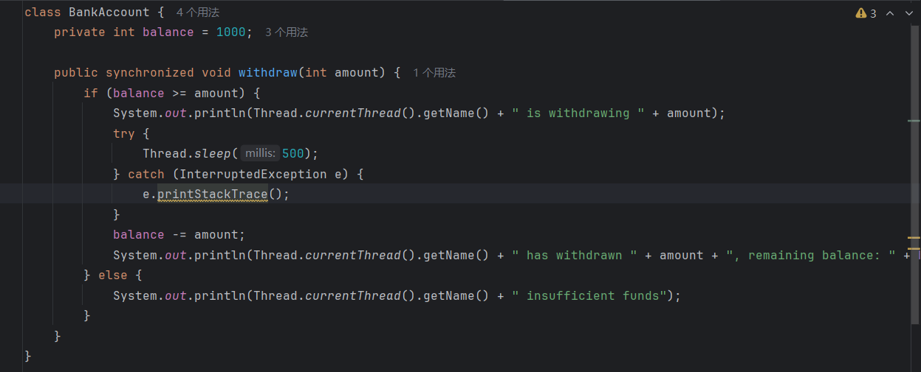
2. WithdrawRunnable类
实现了Runnable接口，在构造函数中接收一个BankAccount对象和取款金额。
run方法调用BankAccount对象的withdraw方法来执行取款操作。
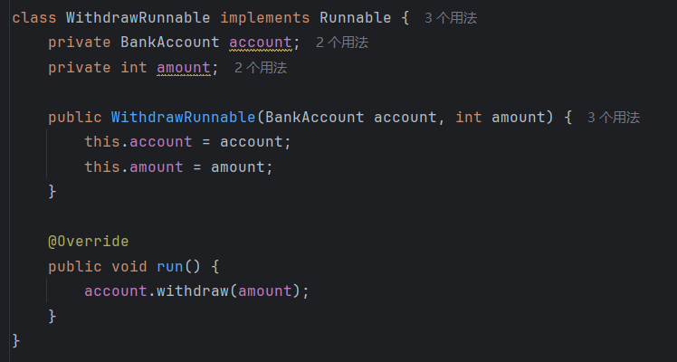
3. BankWithdrawSimulation类
在main方法中，首先创建一个BankAccount对象。
然后创建三个Thread对象，每个线程都传入一个WithdrawRunnable对象（该对象持有相同的BankAccount对象和不同的取款金额）。
最后启动这三个线程，它们会并发地尝试从银行账户中取款。
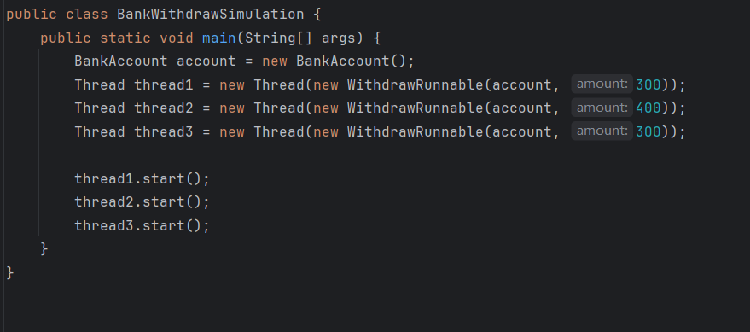

++++++++++++++++++++++++++++++++++++++++++++++++++++++
其他（例如感想、建议等等）。
本次实验使我在 Java 编程领域收获颇丰。于集合类操作，Collections的排序、最值查找、元素处理等方法极为实用，让我熟练掌握其功能与适用场景，处理数据更得心应手。线程部分，未同步的取款程序余额错乱凸显同步必要，synchronized关键字解决该问题，多线程任务结果的不确定性则展现其复杂。实验中我调试能力大增，日后我将不懈钻研，强化知识运用，提升编程水准以迎挑战。

深圳大学学生实验报告用纸

指导教师批阅意见：

成绩评定：

指导教师签字：

2021年 月 日
备注：
注：1、报告内的项目或内容设置，可根据实际情况加以调整和补充。
2、教师批改学生实验报告时间应在学生提交实验报告时间后10日内。

